|  |  |  |  |  |  |  |  |  |  |  |  |  |  |  |  |  |  |  |  |  |  |  |  |  |  |  |  |  |  |  |  |
| --- | --- | --- | --- | --- | --- | --- | --- | --- | --- | --- | --- | --- | --- | --- | --- | --- | --- | --- | --- | --- | --- | --- | --- | --- | --- | --- | --- | --- | --- | --- | --- |
| |  | | --- | | 프로토타입 작업서 |  |  |  |  | | --- | --- | --- | | **[Document History]** | | | | 현재 문서버전 | Ver. 0.01 | | | **기획 담당자** | | | | 배민규 | | | | **문서 개요** | | | | ❑ 프로토타입 작업서 | | | | **작성일** | **작성자** | **내용** | | 2017.06.19 | 배민규 | 작업세부설명 | |  |  |  | |  |  |  | |

목차

1. 프로토타입 정리 2

# 프로토타입 작업

## 1. 프로토타입 UI 및 기능설명

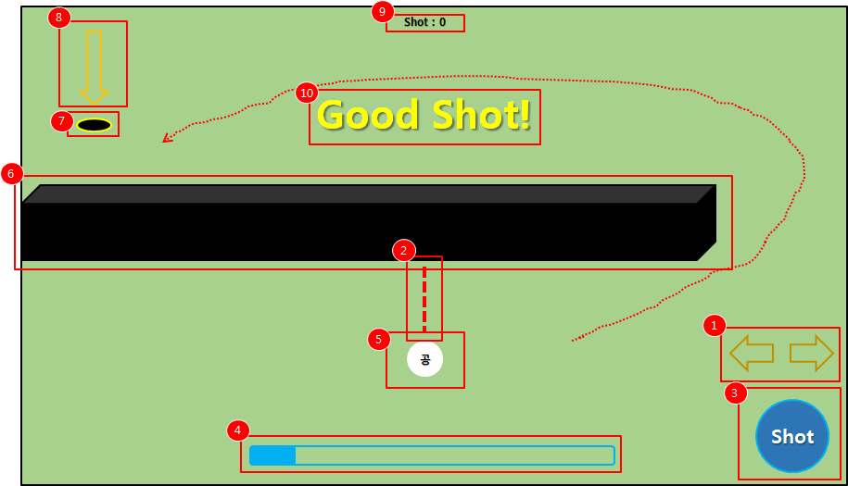

[1 = 방향 전환 좌 우 버튼] :   
🡺 설명 : 그림에서처럼 [1]번 위치에 [좌] [우]버튼을 배치하고 각 버튼을 누를 때 마다 [5]번 [공]을 중심으로 좌 우로 화면이 돌아간다.  
- 화면 회전 속도 = [GameScript.xlsx]테이블 [TurnSpeed]가 현재 값으로 1로 해놨는데, 적당한 속도로 클라에서 알아서 결정하여 1속도로 지정한다.(해당 값을 2, 3 으로 테이블을 바꾸면 속도가 2배 3배 빨라지도록 한다.)

[2 = 가이드 라인] :   
🡺 설명 : 공이 나아갈 방향을 알려주는 라인으로, [1]번 [방향전환버튼]으로 방향을 조정하는 방향대로 가이드라인이 가르킨다.

[3 = 샷 버튼] :   
🡺 설명 : 해당 버튼을 누르고 있는 시간 동안 [4]파워 게이지가 차오른다.  
- 게이지 차오르는 속도 = [GameScript.xlsx]테이블 [GaugeSpeed]가 현재 값으로 1로 해놨는데, 적당한 속도로 클라에서 알아서 결정하여 1속도로 지정한다.(해당 값을 2, 3 으로 테이블을 바꾸면 속도가 2배 3배 빨라지도록 한다.)

[4 = 게이지] :   
🡺 설명 : [3]샷버튼을 누르고 있을 때 게이지는 차오르며, 게이지가 모두 차오르면 다시 처음부터 차오르도록 한다. [3]샷버튼을 땐 시점의 게이지가 [5]공을 앞으로 밀어내는 [파워]로   
게이지가 모두 차올랐을 경우 [파워]수치는  
- 파워 = [GameScript.xlsx]테이블 [Power]값 이다.  
[4]게이지 에서 결정 된 파워 만큼 [5]공을 앞으로 밀어내는데,   
- 파워 공식 = [게이지파워] * [PowerRatio] = 공을 밀어 낼 최종 파워  
위 공식을 거친 다음에 나오는 수치 [최종 파워]가 공을 밀어낼 파워이다.  
파워 1당 공이 날라갈 파워는 클라에서 알아서 적당히 결정한다.

[5 = 공] :   
🡺 설명 : [카메라]는 항상 공을 기준으로하여 위 그림과 같은 구도로 공을 잡고있는다. [방향전환]시에도 공을 기준으로 화면이 돌아간다.  
[퍼팅]으로 공이 움직일 경우 [카메라]는 공을 따라서 움직이는데 카메라가 따라가는 속도를 자연스럽게 그래프대로 되도록 한다.(논의)  
해당 공이 [7] 홀(구멍)으로 들어가게 될 경우 게임이 클리어 되는 시점이며, [10]굿샷 연출텍스트가 나타난다.

[6 = 장애물] :   
🡺 설명 : [5]공이 장애물에 부딪히면 물리 공식에 따라 적당히 튕겨져 나가도록 한다.  
장애물은 그림처럼 우선 배치하고 추 후 맵 만드는 툴로 여러 장애물을 배치하며 맵을 만들계획이다.

[7 = 홀(구멍)] :   
🡺 설명 : [5]공이 최종 도착하는 지점으로, 해당 구멍 안에 공이 들어와야만 게임이 클리어된다. 그림처럼 해당 위치에 적당히 구멍이 생기도록 해놓는다. 추 후 맵 제작 툴에서는 기획에서 모든 맵을 제작할 때 위치등을 결정한다.

[8 = 홀 방향 알림 화살표] :   
🡺 홀 위에 떠있는 화살표로 UI상 화살표로서 장애물이나 특정 시야에 가려지지 않는 화살표로 홀의 방향을 언제든지 확인 할 수 있는 역할을 하는 화살표이다.  
모든 오브젝트의 최 상단에 위치하여 해당 방향을 바라볼 경우 카메라에 언제든지 잡히도록 한다.

[9 = 샷 횟수] :   
🡺 샷 횟수 : 샷을 1번 할때마다 최초 0에서 +1식 더해지도록 한다.

[10 = 클리어 연출] :   
🡺 설명 : 클리어 했을 경우 나타나는 텍스트로 굿샷으로 그림처럼 나타나도록 한다. 해당 연출이 끝나면, 화면을 터치 할 경우 처음부터 다시 게임이 시작되도록 한다.